HỌC VIỆN CÔNG NGHỆ BƯU CHÍNH VIỄN THÔNG

KHOA CÔNG NGHỆ THÔNG TIN

***



**BÁO CÁO BÀI TẬP LỚN**

**Môn: Lập trình web**

**Đề tài: Hệ Thống Quản Lý Tòa Nhà Cho Thuê**

**Giảng viên:** **TS.** **Dương Trần Đức**

**Nhóm bài tập : 29**

**Nhóm lớp: 03**

**Sinh viên:** **Đặng Phương Nam – B19DCCN446 (Lead)**

**Bùi Thái Dương – B17DCAT055**

**Đặng Bình An – B19DCCN002**

1. **Phân công công việc**

* **Đặng Phương Nam(Lead)** : + BackEnd: - CRUD company

- Search company

- CRUD employee

- search employee

- Tạo database

+ FrontEnd: - CRUD, search company

- CRUD, search employee

- Tạo layout: header, sidebar

* **Bùi Thái Dương** : + BackEnd: - CRUD staff

- Search staff

- CRUD staff service

- Tạo Database

+ FrontEnd: - CRUD, search staff

- CRUD, serch staff service

* **Đặng Phương Nam** : + BackEnd: - CRUD service

- search service

- Thu thập database

+ FrontEnd: - CRUD, search service

+ Làm báo cáo

1. **Kết quả thực hiện được**

**2.1. Xác định các chức năng của hệ thống**

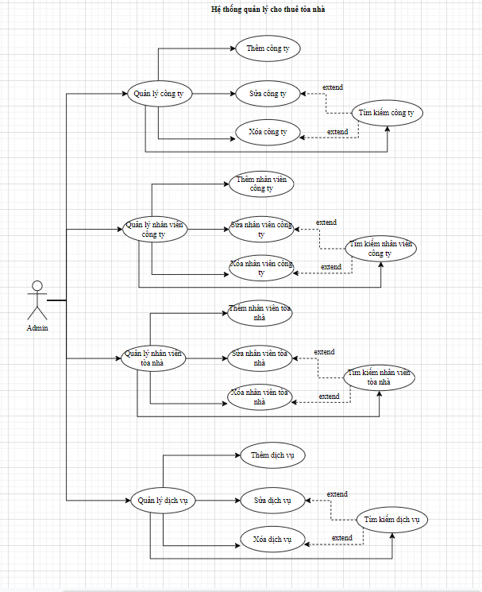

**2.2. Class diagram**

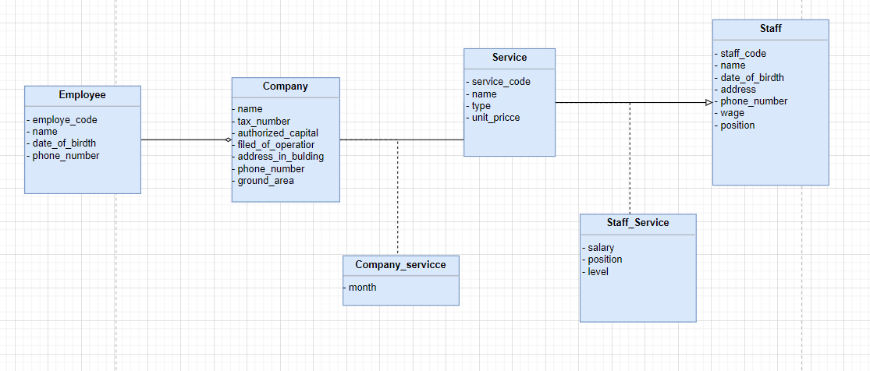

**2.3. Các chức năng đã hoàn thiện**

* Xem/thêm/sửa /xóa/tìm kiếm công ty
* Xem/thêm/sửa /xóa/tìm kiếm nhân viên công ty
* Xem/thêm/sửa /xóa/tìm kiếm dịch vụ tòa nhà
* Xem/thêm/sửa /xóa/tìm kiếm nhân viên tòa nhà

**2.4. Giao diện**

**a. Màn công ty (company)**

* Giao diện danh sách các công ty:

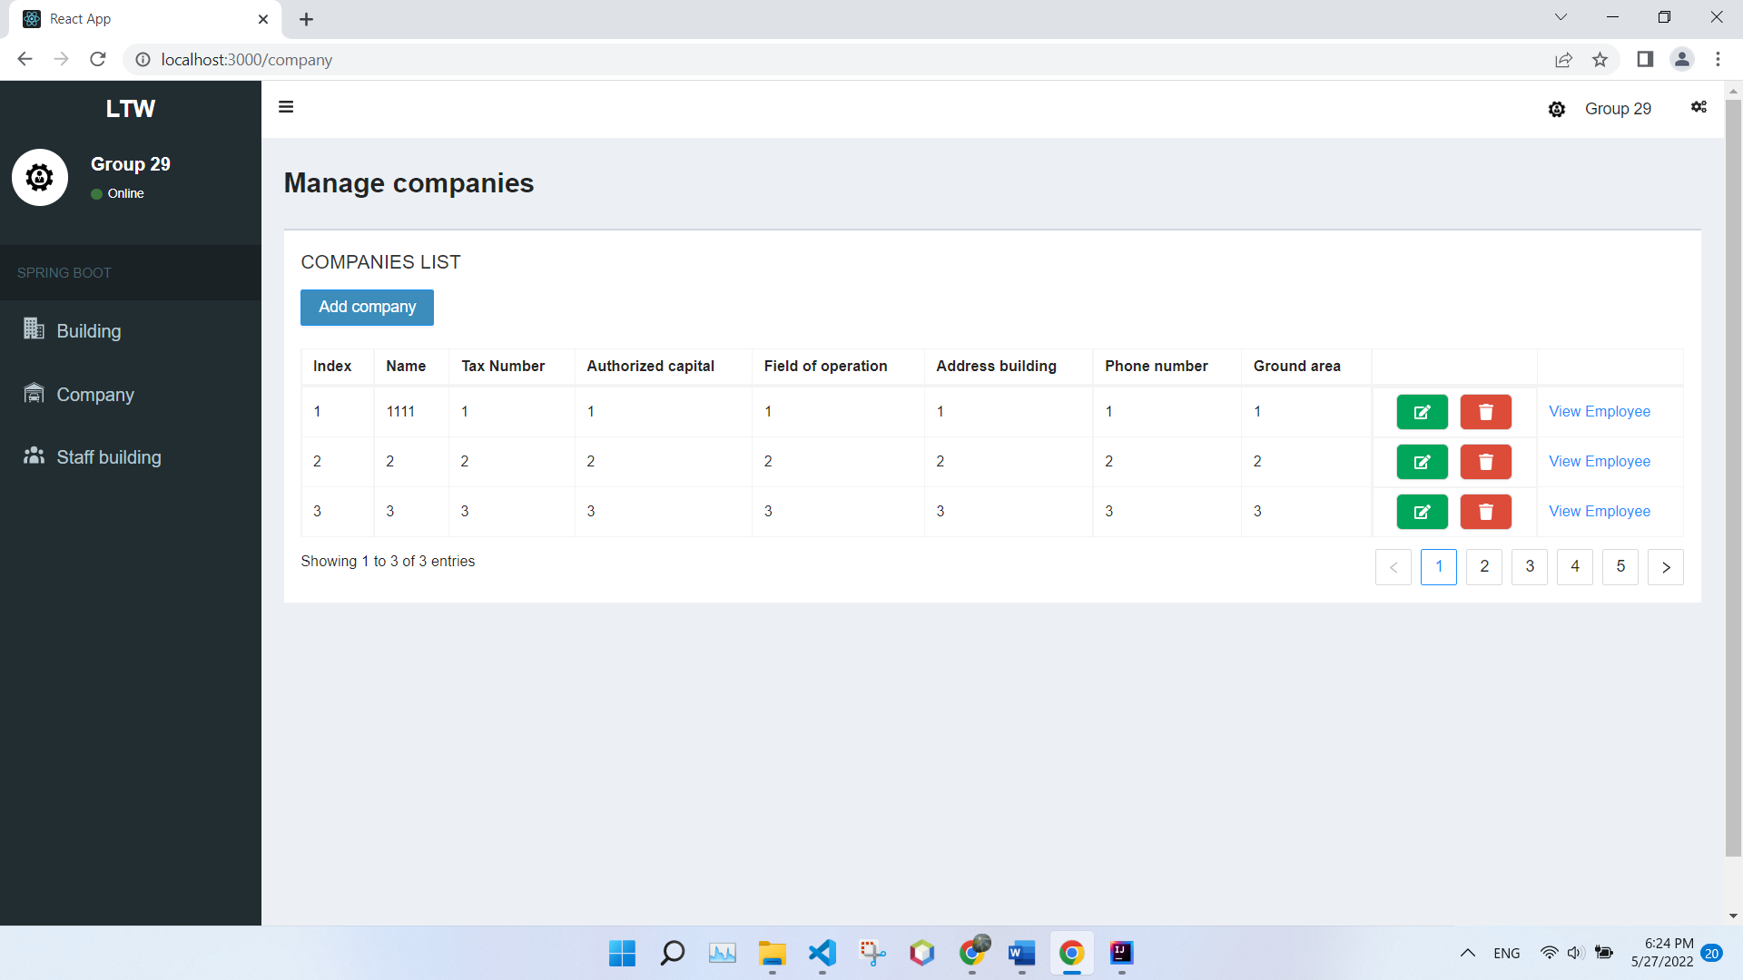

* Giao diện thêm công ty:

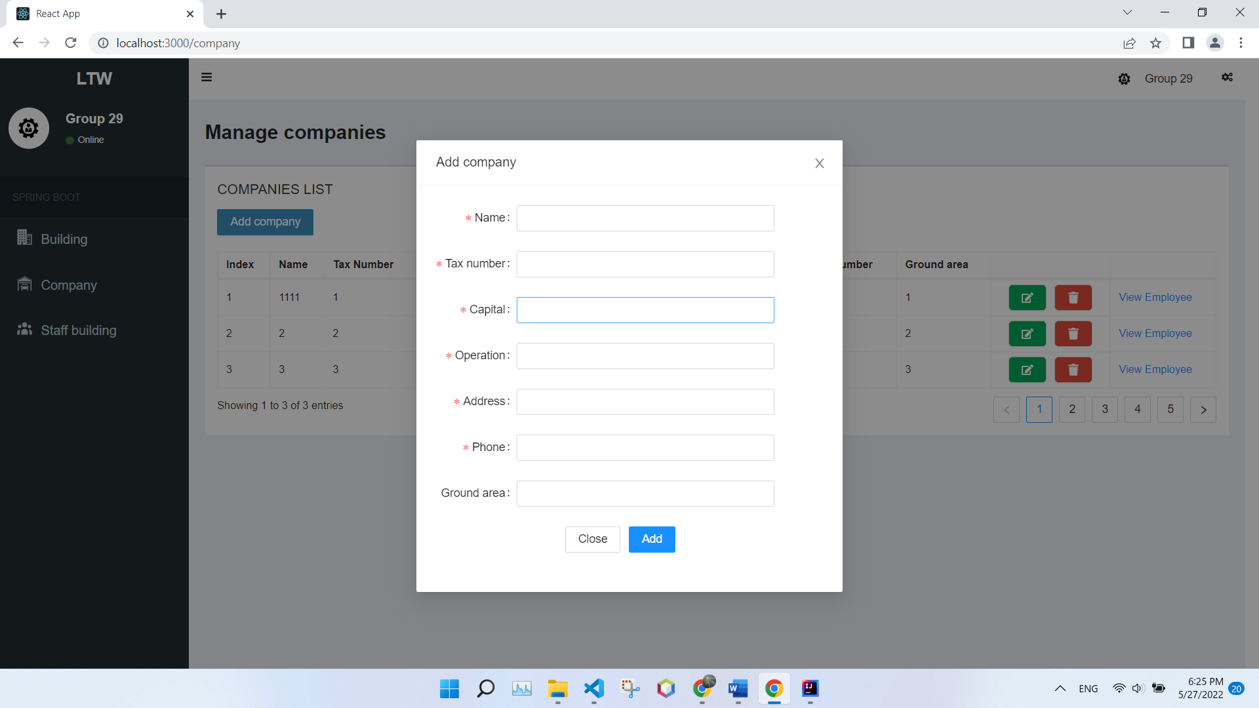

* Giao diện sửa thông tin công ty:

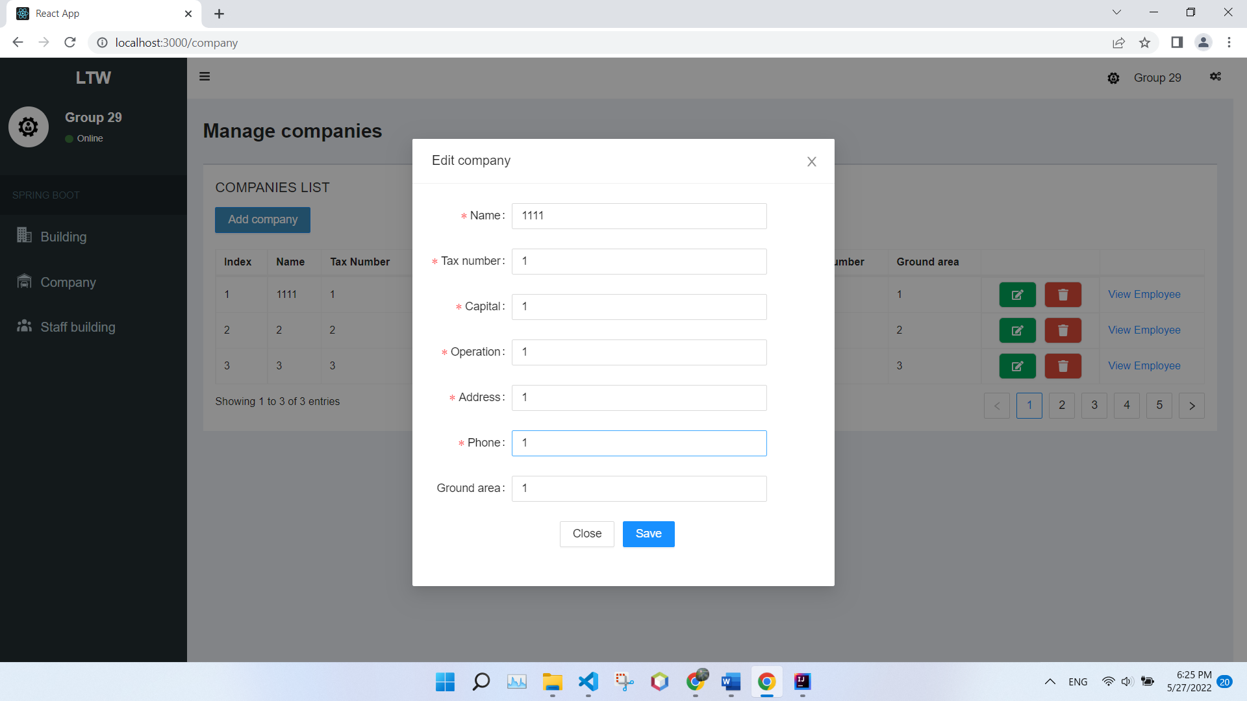

**b. Màn nhân viên công ty (employee)**

* Giao diện danh sách các nhân viên của mỗi công ty:

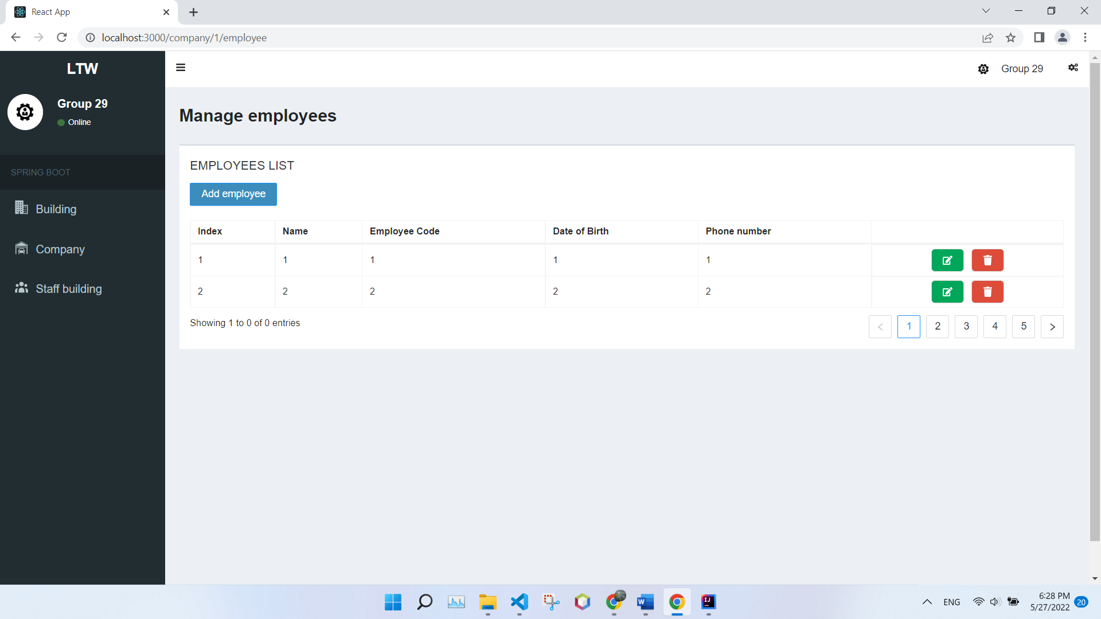

* Giao diện thêm nhân viên cho công ty:

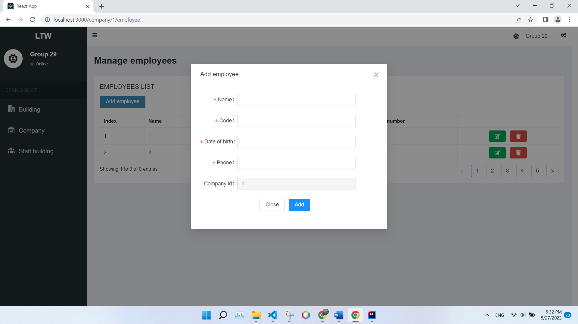

**c. Màn nhân viên tòa nhà (staff)**

* Giao diện danh sách nhân viên của tòa nhà

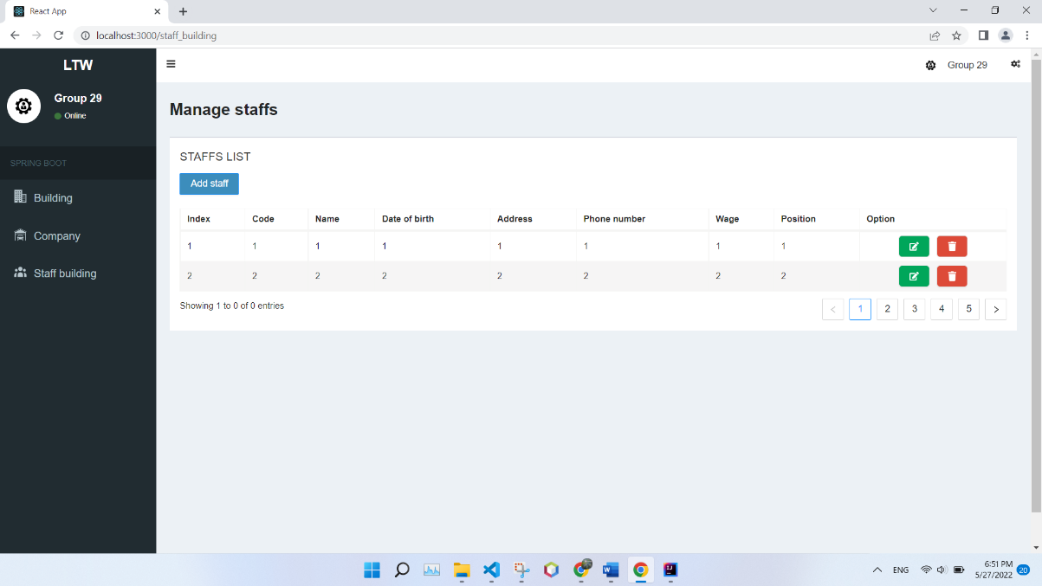

* Giao diện thêm nhân viên tòa nhà:

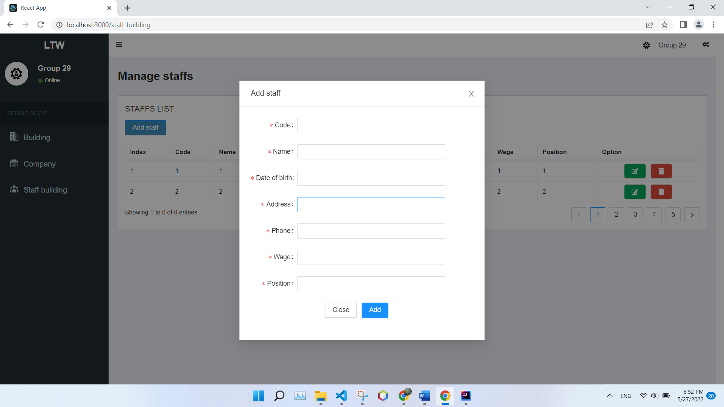

**d. Màn dịch vụ của tòa nhà (service)**